РОССИЙСКАЯ ФЕДЕРАЦИЯ

КАРАЧАЕВО-ЧЕРКЕССКАЯ РЕСПУБЛИКА

МУНИЦИПАЛЬНОЕ БЮДЖЕТНОЕ ОБЩЕОБРАЗОВАТЕЛЬНОЕ УЧРЕЖДЕНИЕ

«Лицей №1 г. Усть-Джегуты им.А.М.Тебуева»

369300 г.Усть-Джегута, ул.Богатырёва,31

Факс: 8 (87875) 71876

__________________________________________________________________

ПРИКАЗ №

от 19.09.2024 г.Усть-Джегута

**О порядке проведения лицейского этапа всероссийской олимпиады школьников в МБОУ «Лицей №1 г.Усть-Джегуты» в 2024-2025 учебном году.**

В соответствии с Порядком проведения всероссийской олимпиады школьников

( далее- олимпиада), утвержденным приказом Министерства образования и науки Российской Федерации от 27.11.2020 года №678 (далее –Порядок),в 2023/24 учебном году всероссийская олимпиада школьников будет проводиться в Карачаево-Черкесской Республике по 22 предмету (математика, русский, иностранный язык (английский, немецкий, французский ), информатика и ИКТ, физика, химия биология, экология, география, астрономия, литература, история, обществознание, экономика, право, искусство (мировая художественная культура), физическая культура, технология, основы безопасности и защиты Родины (ОБЗР), родной язык и родная литература).

Срок окончания школьного этапа олимпиады- не позднее 1 ноября (п.36 Порядка).

**ПРИКАЗЫВАЮ:**

1. Заместителю директора Байчоровой Э.М. в срок до 23 сентября 2024 года назначить ответственных лиц для обеспечения координации работы по организации и проведению школьного этапа олимпиады, обеспечению конфиденциальности и организации информационного сопровождения олимпиады.

**1.2. Утвердить**:

1.2.1. не позднее чем за 15 календарных дней до начала проведения школьного этапа олимпиады ответственных лиц для обеспечения координации работы по организации и проведению школьного этапа олимпиады, обеспечению конфиденциальности и организации информационного сопровождения олимпиады.

- состав оргкомитета лицейского этапа олимпиады;

- состав предметно-методических комиссий по каждому общеобразовательному предмету;

- квоты победителей и призеров школьного этапа олимпиады по каждому общеобразовательному предмету.

-требования к организации и проведению лицейского этапа олимпиады по каждому общеобразовательному предмету, определяющие принципы составления олимпиадных заданий и формирования комплектов олимпиадных заданий, описание необходимого материально-технического обеспечения для выполнения олимпиадных заданий, перечень справочных материалов, средств связи и электронно-вычислительной техники, разрешенных к использованию во время проведения олимпиады. Критерии и методики оценивания выполненных олимпиадных заданий, процедуру регистрации участников олимпиады, показ олимпиадных работ, а также рассмотрения апелляций участников олимпиады.

1.2.2. Результаты лицейского этапа олимпиады по каждому общеобразовательному предмету (рейтинг победителей и призеров школьного этапа олимпиады) в срок не позднее двух календарных дней после проведения олимпиады по каждому общеобразовательному предмету.

2. Обеспечить хранение олимпиадных заданий по каждому общеобразовательному предмету.

3. Опубликовать результаты лицейского этапа олимпиады по каждому общеобразовательному предмету (рейтинг победителей и призеров школьного этапа олимпиады) на официальном сайте ОУ.

4. С целью обеспечения информационной открытости при проведении всероссийской олимпиады школьников в 2024-2025 учебном году не позднее, чем за 10 календарных дня до начала соревновательных туров да провести следующие мероприятия:

-обновить на сайте раздел «Всероссийская олимпиада школьников», согласно требованиям письма Департамента государственной политики, в сфере общего образования Министерства образования и науки Российской Федерации от 26 октября 2016 года № 08-2296 «О рекомендациях к сайтам всероссийской олимпиады школьников»;

-сформировать и разместить в открытом доступе, на информационных стендах документы об организации и проведении олимпиады, контактные телефоны ответственных лиц за проведение олимпиады.

5.Заблаговременно проинформировать, обучающихся и их родителей (законных представителей) о сроках и местах проведения лицейского этапа олимпиады по каждому общеобразовательному предмету.

6.Обеспечить сбор и хранение заявлений родителей (законных представителей) обучающихся, заявивших о своем участии в олимпиаде, об ознакомлении с Порядком и согласии на публикацию олимпиадных работ своих несовершеннолетних детей.

7.Взять под личный контроль соблюдение информационной безопасности и неразглашение олимпиадных заданий при подготовке и проведении лицейского этапа олимпиады.

8.В соответствии с оглашением, заключенным между Министерством и Образовательным центром «Сириус», **в 2024-2025 учебном году школьный этап олимпиады будет проводиться также и на технологической платформе «Сириус.Курсы».** Лицейский этап олимпиады на технологической платформе «Сириус.Курсы» будет проводиться по 6 общеобразовательным предметам (физика, химия, биология, математика, информатика, астрономия) и с использованием дистанционных информационно-коммуникационных технологий в части организации выполнения олимпиадных заданий ,организации проверки и оценивания выполненных олимпиадных работ, анализа олимпиадных заданий и их решений показа выполненных олимпиадных заданий и их решений, показа выполненных олимпиадных работ, при подаче и рассмотрении апелляций.

9.Результаты олимпиады по данным предметам могут быть использованы для допуска на следующий муниципальный этап олимпиады.

10. Для выполнения олимпиады участнику необходимо устройство с устойчивым доступом к сети «Интернет» (школьный или личный компьютер, ноутбук, планшет, мобильный телефон).

11 Доступ к заданиям по каждому предмету предоставляется участникам в течение одного дня, указанного в графике проведения школьного этапа олимпиады, в период с 8:00 до 22:00 по местному времени. График проведения школьного этапа представлен в приложении 1.

12.Вход участника в тестирующую систему осуществляется по индивидуальному коду (для каждого предмета отдельный код), который направляется каждому участнику в его образовательной организации. Этот индивидуальный код предоставляет участнику также доступ к его результатам после завершения олимпиады. Инструкция о порядке доступа в тестирующую систему публикуется на официальном сайте олимпиады siriusolymp.ru. Образовательные организации получают доступ к индивидуальным кодам участников не позднее, чем за 5 календарных дней до даты проведения тура олимпиады в соответствии с прилагаемой инструкцией в личном кабинете. Участники школьного этапа олимпиады на технологической платформе «Сириус.Курсы» вправе выполнять олимпиадные задания, разработанные для более старших классов по отношению к тем, в которых они проходят обучение. Для этого участнику необходимо получить код того класса, задания которого он выполняет. Время, отведенное на выполнение заданий для каждого общеобразовательного предмета и класса, указывается непосредственно в тексте заданий, а также публикуется на официальном сайте олимпиады siriusolymp.ru. Участник олимпиады может приступить к выполнению заданий в любое время, начиная с 8:00 по местному времени. Работа должна быть сдана участником до окончания отведенного на выполнение времени, но не позже 22:00 по местному времени. В случае, если работа не была сдана участником до окончания отведенного на выполнение времени, сохраненные ответы будут направлены на проверку автоматически.

13.Требования к порядку выполнения заданий школьного этапа олимпиады на технологической платформе «Сириус.Курсы» по конкретному предмету и классу публикуются на официальном сайте олимпиады не позднее, чем за 14 календарных дней до даты проведения олимпиады. Требования определяют время, отведенное на выполнение заданий, комплекты заданий по классам (параллелям), наличие или отсутствие аудио- и видеофайлов, необходимые дополнительные материалы.

14. выполняют олимпиадные задания индивидуально и самостоятельно. Запрещается коллективное выполнение олимпиадных заданий, использование посторонней помощи, в том числе родителей, учителей, обращение к сети «Интернет» (кроме сайта тестирующей системы).

15. В течение 2 календарных дней после завершения олимпиады на сайте олимпиады siriusolymp.ru публикуются текстовые разборы, а также видеоразборы или проводятся онлайн-трансляции разборов заданий.

16.Задания олимпиады проверяются автоматически посредством тестирующей системы. Оценивание происходит в соответствии с критериями оценивания, разработанными составителями заданий. Участники олимпиады получают доступ к предварительным результатам по коду участника через 7 календарных дней с даты проведения олимпиады в соответствии с инструкцией на официальном сайте олимпиады.

17.Вопросы участников олимпиады, связанные с оценкой олимпиадной работы или подсчетом баллов, принимаются региональным координатором в течение 3 календарных дней после публикации предварительных результатов олимпиады по соответствующему общеобразовательному предмету и классу. Рассмотрение вопросов участников происходит согласно порядку, опубликованному на официальном сайте олимпиады siriusolymp.ru. В случае, если ответ на вопрос участника подразумевает расширение множества верных ответов и необходимость перепроверки его работы, то происходит пересчёт баллов всех участников, учитывая новое множество верных ответов.

18.Окончательные результаты школьного этапа олимпиады на технологической платформе «Сириус.Курсы» по каждому общеобразовательному предмету подводятся независимо для каждого класса по истечении 14 календарных дней со дня проведения олимпиады и направляются в образовательные организации.

19.Кроме того, в рамках мониторинга выполнения требований к проведению школьного этапа олимпиады просим в срок не позднее 22 сентября 2024 года предоставить пакет документов в соответствии с приложениями 2, 3, 4 к настоящему письму (в форматах pdf (с подписью руководителя муниципального органа управления образованием) и word) на адрес электронной почты: [erkenovaami@yandex.ru](mailto:erkenovaami@yandex.ru).

20.лицейский этап олимпиады проводится по заданиям, разработанным муниципальными предметно-методическими комиссиями по общеобразовательным предметам олимпиады, основанным на содержании образовательных программ начального общего, основного общего и среднего общего образования углубленного уровня и соответствующей направленности (профиля), для 4-11 классов (п. 35 Порядка).

22.Контроль за исполнением настоящего приказа оставляю за собой.

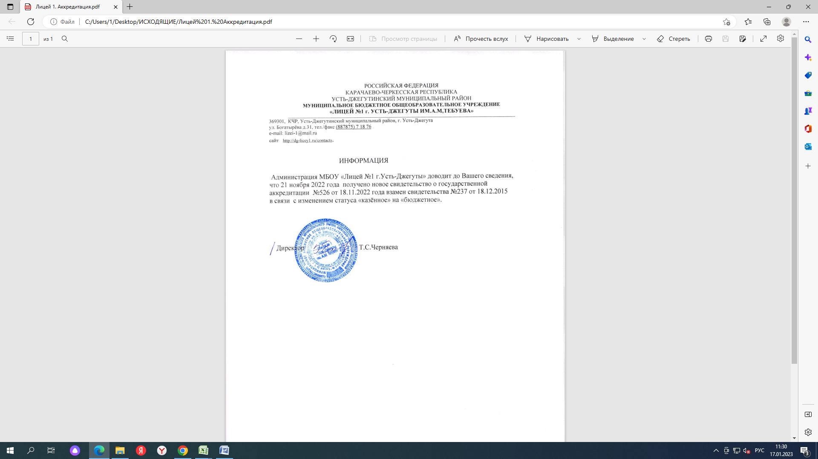

**Приложение 1**

**График проведения школьного этапа всероссийской олимпиады школьников**

**в 2024/25 учебном году**

|  |  |
| --- | --- |
| **Предмет** | **Дата** |
| Астрономия 5-11класс | 24 сентябрь |
| Физика 7-11 класс | 1 октября |
| Биология 5-6 класс | 8 октября |
| Биология 7-11 класс | 9 октября |
| Математика 4-6 классы | 15 октября |
| Математика 7-11 классы | 16 октября |
| Химия 7-11 класс | 17 октября |
| Информатика 5-11 класс | 22 октября |

**Порядок и сроки проведения олимпиады**

школьного этапа (для учащихся 4-11 классов) (по текстам, разработанным муниципальным оргкомитетом) **с**  **23.09.2024 по 25.10.2024 года.**

|  |  |  |  |  |  |
| --- | --- | --- | --- | --- | --- |
| **№** | **Наименование предметов** | **Сроки рассылки комплектов заданий в ОУ** | **Сроки проведения школьного этапа** | **Срок проведения апелляции** | **Сдача протокола в Управление образования** |
| 1. | Русский язык | 20.09.24г. к 8 часам | 23.09.24г с 11 часов | 24.09.24г.  с12 часов | 24.09.24г.  до 15 часов |
| 2. | Английский язык | 24.09.24г.  к 8 часам | 25.09.24.  с 11 часов | 25.09.24г.  с 12 часов | 25.09.24г. до 15 часов |
| 3. | География | 25.09.24г.  к 8 часам | 26.09.24г  с 11 часов | 27.09.24г .  с 12 часов | 27.09.24  до15 часов |
| 4. | Литература | 27.09.24г.  к 8 часам | 30.09.24г  с 11 часов | 01.10.24.  с 12 часов | 01.10.24г.  до15 часов |
| 5. | Обществознание | 01.10.24 г.  к 8 часам | 02.10.24 г.  с 11 часов | 03.10.24г.  с 12 часов | 03.10.24г.  до15 часов |
| 6. | ОБЖ | 03.10.24г.  к 8 часам | 04.10.24г.  с 11 часов | 04.10.24г.  с 12 часов | 04.10.24г.  до15 часов |
| 7. | Русский язык (начальные классы) | 04.10.24г.  к 8 часам | 07.10.24г.  с 11 часов | 07.10.24г.  с 12 часов | 07.10.24г.  до15 часов |
| 8. | Математика (начальные классы) | 07.10.24г.  к 8 часам | 08.10.24г.  с 11 часов | 08.10.24г.  с 12 часов | 08.10.24г.  до15 часов |
| 9. | Экономика | 08.10.24г.  к 8 часам | 10.10.24г.  с 11 часов | 11.10.24г.  с 12 часов | 11.10.24г.  до15 часов |
| 10. | Право | 11.10.24г.  к 8 часам | 14.10.24г.  с 11 часов | 14.10.24г.  с 12 часов | 14.10.24.  до15 часов |
| 11. | Экология | 14.10.24г.  к 8 часам | 14.10.24г.  с 11 часов | 14.10.24.  с 12 часов | 14.10.24г.  до 15 часов |
| 12. | Технология | 15.10.24г.  к 8 часам | 18.10.24г.  с 11 часов | 18.10.24г.  с 12 часов | 18.10.24 г.  до15 часов |
| 13. | Родной язык | 18.10.24  к 8 часам | 20.10.24г.  с 11 часов | 20.10.24г.  с 12 часов | 20.10.24 г.  до15 часов |
| 14. | История | 20.10.24г.  к 8 часам | 21.10.24г.  с 11 часов | 21.10.24г. с 12 часов | 22.10.24г. до15 часов |
| 15. | Физическая культура | 22.10.24г.  к 8 часам | 23.10.24г.  с 11 часов | 23.10.24г. с 12 часов | 23.10.24г. до15 часов |

